Управління культури

Черкаської обласної державної адміністрації

Комунальний заклад „Обласна бібліотека
для юнацтва імені Василя Симоненка”
Черкаської обласної ради

Лауреати Всеукраїнської
літературної премії
імені Василя Симоненка

Випуск 7

СПОВІДАЛЬНЕ СЛОВО
Миколи Шамрая

Біобібліографічний нарис

Черкаси
2016
91.9:83.34УКР-4ЧЕК
С 73

Сповідальне слово Миколи Шамрая: біобібліогр. нарис / Комун. закл. "Обл. б-ка для юнацтва ім. В. Симоненка" Черкас. облради; [авт.-уклад. Н.М. Філахтова]. – Черкаси: [б.в.], 2016. – 32 с. – (Лауреати Всеукраїнської премії імені Василя Симоненка; вип.7).

Біобібліографічний нарис "Сповідальне слово Миколи Шамрая" представляє лауреата Всеукраїнської літературної премії імені Василя Симоненка 2015 року Миколу Шамрая. Книга поезій М. Шамрая "Клятва грому" відзначена в номінації "За кращий художній твір" .
Видання інформує про книги, матеріали із збірників, періодичних видань, автором яких є М.Я. Шамрай, документи про творчий і життєвий шлях письменника та Інтернет-ресурси.
Нарис адресований учнівській та студентській молоді, бібліотечним працівникам, освітянам, краєзнавцям.

Автор-укладач Н.М. Філахтова
Комп’ютерний набір: Н.М. Філахтова
Художнє оформлення Н.І. Іваницька
Відповідальна за випуск О.А. Федоренко

© Комунальний заклад "Обласна бібліотека для юнацтва імені
Василя Симоненка " Черкаської обласної ради, 2016
© Філахтова Н.М., 2016

Від укладача

ета біобібліографічного нарису "Сповідальне слово Миколи Шамрая" – ознайомлення із творчістю лауреата Всеукраїнської літературної премії імені Василя Симоненка за 2015 рік Миколи Шамрая. Поетична збірка Миколи Шамрая "Клятва грому" відзначена в номінації "За кращий художній твір”.
Бібліографічний посібник продовжує серію "Лауреати Всеукраїнської літературної премії імені Василя Симоненка”. Він відкривається розділом "Лауреат Всеукраїнської Симоненківської премії 2015 року”. Окремі вірші Миколи Шамрая представлені в розділі "З творчого доробку".
Бібліографічна частина нарису носить рекомендаційний характер і складається із трьох розділів, у межах яких документи розміщено у зворотному хронологічному порядку за українською абеткою.
Перший розділ „Твори” відображає бібліографічні описи окремо виданих творів та опублікованих у збірниках і періодичних виданнях.
Розділ " Про М. Я. Шамрая” охоплює документи присвячені життєвому і творчому шляху письменника.
В третьому розділі „Інтернет-посилання” представлено найз-містовніші та безоплатні Інтернет-ресурси.
Видання налічує 63 позиції бібліографічних записів, що мають суцільну нумерацію.
Хронологічні рамки: 1990 – січень 2016 р.
При укладанні бібліографії використані фонди та довідковий апарат обласної бібліотеки для юнацтва ім. В. Симоненка. Матеріали, переглянуті de visy, опрацьовано аналітично. Документи, не опрацьовані de visу, позначено астериском (*).
Бібліографічний опис здійснено відповідно до чинних в Україні стандартів.
Навігацію по посібнику забезпечує „Іменний покажчик”, що спрощує пошук інформації.
Нарис стане в нагоді учням, студентам, освітянам, працівникам гуманітарної сфери, краєзнавцям, всім, хто не байдужий до поетичного слова.
Бібліотечним працівникам видання допоможе у популяризації творчого доробку Симоненківського лауреата Миколи Шамрая.

Лауреат Всеукраїнської
Симоненківської премії 2015 року

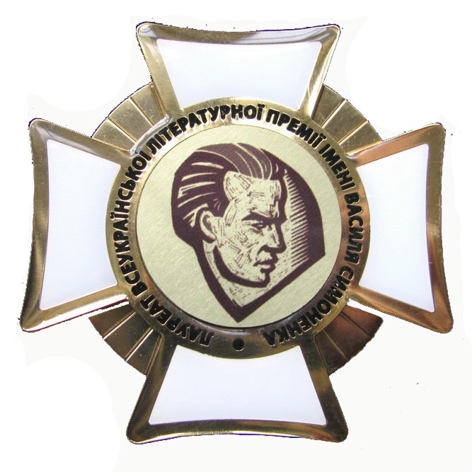
Всеукраїнська літературна премія імені Василя Симоненка заснована 1987 року.
В 2012 році в Положення про премію внесено зміни. Премія присуджується у двох номінаціях:
- за кращу першу поетичну
збірку (поетичний дебют),
- за кращий художній твір (поезія, проза, драматургія).

Знак лауреата Всеукраїнської
літературної премії імені
Василя Симоненка
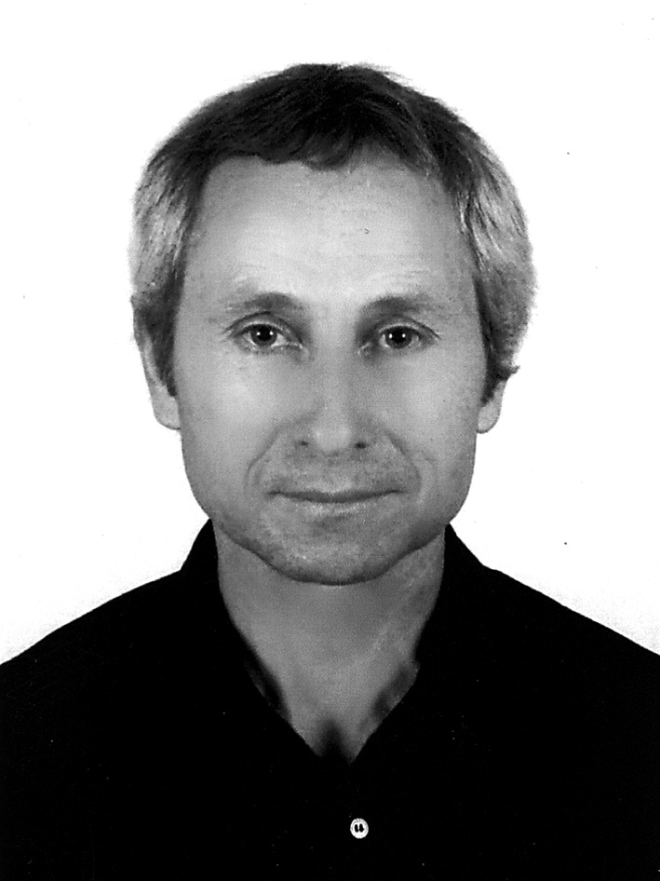

Рішенням конкурсної комісії лауреатом Всеукраїнської літературної премії імені Василя Симоненка за 2015 рік у номінації "За кращий художній твір" став Микола Шамрай (с. Пекарі, Канівський район) за поетичну збірку "Клятва грому".

.
Рядки мого вірша –
то корені в землю,
в приховані тьмою
глибини ясні,
рубці, що по одному
не відокремлю,
заплетені туго
на серці мені.
* * *
Коли хтось кида в мене сміх мов камінь –
мовляв, жебрак, що в торбу вітер ловить –
кажу: багатий я отут, під небесами,
бо всенький світ живе в моєму слові.

* * *

Поезіє,
павутинко сонця
у пучках Бога,
тобою ступає у річище світу
біла моя душа,
і сліди її
блакитними очима проростають.

Микола Шамрай

Представляючи творчість Миколи Шамрая, лауреат обласної літературно-публіцистичної премії ім. В.Симоненка "Берег надії" (1998 р.), письменник із Золотоноші Іван Дробний охарактеризував її словами самого ж поета "Є тільки нерв болючого рядка…".
Є в Миколи Шамрая твори високого громадянського звучання, є делікатно-інтимні, є граційно-пейзажні. Та немає байдужих.
Народився Микола Якович Шамрай 8 грудня 1951 року на хуторі Згар побіля Золотоноші:

Пишу про день, той мужній день
після війни злоокої,
Коли на хуторі глухім сніги білили около,
А в Якова (вже сивого) й Марії, горем битої,
Вродився я, мов пролісок на згарищі розмитому.

Після закінчення десятирічки працював слюсарем у Золотоніській автоколоні. Потім була служба в армії, навчання на філологічному факультеті Черкаського педінституту, вчителювання у школах Черкащини. Нині – на творчій роботі. Друкувався в черкаських газетах, альманасі "Холодний Яр", журналах "Ранок", "Дзвін", "Барвінок", "Свобода" (США) та ін.
1997 року М.Я. Шамрая прийнято до спілки письменників України. Рішенням обласної ради від 28.03.2008 року письменнику присвоєне звання "Почесний громадянин Черкащини".
Перша книга, з якою Микола Шамрай прийшов до читачів, була поетична збірочка "Великодній дзвін" (1993), що має лише 30 сторінок і таку анотацію: "Великодній дзвін – то воскреслий дух надії, віри і любові, що розвидняє ніч сліпому, і пробиває глухоту, й німому слово поверта". Саме таким Великоднім дзвоном є поезія Миколи Шамрая, поезія, яка є його душею.
1999 року в Києві виходить поетична збірка "Рвані дороги в долоні моїй" , а в 2004 – "Хресний вік" ( м. Черкаси). Книги пройняті любов’ю до рідної землі, домівки:

Де б не був, але вертаю знову
У долину, виткану з тепла,
Де віночок сплетений села
Виплива у небо світанкове.

Де вітряк і хата півзаснула,
Сонце, мов гніздечко, в яворах,
Де навіки серце розчахнула
Блискавка блакитного Дніпра.

Поет і в житті, і в творчості завжди повертається до рідних місць, де "журавель курличе до криниці", "в саду зітхає яблуня налита", "де в губах крутого яру люлька хутора димить".

Пише Микола Шамрай і прозу. В 1994 році побачила світ збірка оповідань "Доле, грішниця моя" (Черкаси). Прозові твори письменника – поетичні і вагомі, це – без жодної фальші замальовки з життя. У книзі лише 6 оповідань, правдивих образків, що запам’ятовуються і не залишають байдужими.
Вся творчість М. Шамрая пронизана любов’ю до України, до рідного народу:

Хто мій народ?
Це чорний віл, що мовчки тягне
важку гарбу своєї долі
І не встигає бідолаха,
зализувати смуги на боках
від батога історії своєї.

Тому й пише у поезії "Чорні вірші":

Почав писати білими,
та чорними виходить…

Вірші поета метафоричні, світло своєї душі він передає кольорами – білим і блакитним:

Стулив завії білі вії
А вітер в пазуху сховав –
Іде селом і жито сіє
Із голубого рукава.

А тиша світла, як молитва.
Сади цвітуть поза Дніпром.
І спить земля – хлібина житня,
Сповита білим рушником.

Болить Миколі Шамраю тяжка доля батька, який пройшов пекло полону та штрафбату в роки Другої світової війни ( цикл "На лінії смерті"), матері, від скорботи чорної:

…обох синів не стало надто рано:
один розп’ятий на горі Афгану,
а другого Чорнобиль задавив…

В його творах живе пам’ять про повоєнне дитинство:

І в рідній школі, допотопній,
з дірявим дахом синяви,
завчали хутора літопис
по буквах квітів і трави.
* * *
Хутірські мужики,
війною пересіяні,
впрягалися в плуга –
і скипали гриви
коней вороних,
що мордовану землю тягли,
поки в неї самі не запали.

Свої твори Микола Шамрай пише "дратвою пекучого рядка":
Я хворію на слово,
Що в підхмар’я руде
По сліпому гріхові
На розп’яття іде.

Та зовсім інші слова звучать, коли Микола Шамрай пише про найсокровенніше – любов:

Любити тихо, некрикливо.
Так любить землю сніг лапатий.
Любов, як птаха полохлива,
Що можна окриком злякати.

Переважна більшість поезій Миколи Шамрая мелодійні, їх хочеться співати. Що й робить сам автор. Адже поет майстерно грає на гармонії та співає:

Моя мати
виспівала пісню,
а вона
моєю долею
стала.

Мелодійність Шамраєвих творів відчув і відомий кобзар із Драбівщини Михайло Коваль, який виконує твори на слова поета.
2013 року побачила світ п’ята збірка Миколи Шамрая "Клятва грому" (Черкаси). Книга має три розділи: "Боляща весна", "Біла арфа", "Молитва до любові". Уманська письменниця Марина Павленко відзначає головну особливість цієї збірки: "…її вірші дуже нагадують мені полотна литовського художника Мікалоюся Чюрльоніса. Такі ж неяскраві, якісь наче розмито-туманні, але – напрочуд глибокі". І додає: "Мені ж ця земля, як малесенька куля, у груди влетіла за трепетну мить", – вторить Шамрай Симоненковій "грудочці землі" в "палаючих грудях". "Кровотеча вірша", жили якого "набрякають чорнилом ранньої весни", нагадують Стусове "А вірші йдуть, і йдуть, і йдуть, неначе кров із горла". І справді, особистість і творчість Василя Симоненка близька Миколі Шамраю:
Василеві Симоненку

Ти пішов, щоб стати берегом далеким,
куди ні голуб, ані лелека не долетять,
куди ніхто не допливе ніколи
(хіба що на хисткому човникові мрії,
коли об скелі хвиль не розіб’ється).
Ти пішов на побачення з тишею,
покинувши оцей строкатий світ,
що на очах линяє, мов сорочка.
Ти пішов…І з твого сліду блакитного
райдуга воду п’є,
а голос твій загублений
солов’ї ніяк не можуть віднайти.

Саме за глибину творчості Миколи Шамрая, збірка "Клятва грому" пошанована Всеукраїнською літературною премією імені Василя Симоненка.
Своїми творами М.Я. Шамрай запрошує читачів у світ поезії – відкривати таїну Слова.

Із творчого доробку
Миколи Шамрая

Мій народ

Його душа – безкрає море.
А жили – ріки бунтівні.
І карі очі та прозорі,
як Прометеєві огні.

Це – мій народ. Народ – великий.
Він був. І є – мов Син, що скрес.
Господь заніс його навіки
в блакитну метрику небес.

І він живе. Оре і сіє.
За отчу твердь на бій стає…
Не квапся в мачухи, Росіє:
у нього
рідна
Мати
є.

І хоч його – розлуці в жертву –
кусає зрада, як змія,
та вимива отруту смертну
святої віри течія.

А час, як волхв, зрива пелюстя:
то чорне – ніч, то біле – день.
Іде народ – йому молюся –
крізь три погибелі іде.

І на "Шляху з варяг у греки",
що сиво стелеться як дим,
в глибинах світяться далеко
його не згублені сліди.

Це – мій народ. Народ – великий.
Він був. І є – мов Син, що скрес.
Господь заніс його навіки
в блакитну метрику небес.

* * *
Чумацький Шлях. За три віки од хати.
До шибки жито хилиться з пітьми.
І рідне слово тихне, як дитятко,
що мати вигодовує грудьми.

Те слово, що від казки до молебня,
те слово, що від шаблі до пера,
зачате Україною від неба
і люляне долонями Дніпра.

Ним дихати , і вірити, й любити.
Та торгувати ним – не доведи…
Його зректися, що себе убити
і тінню пасти в Господа сліди.

* * *
Україні
(вірш у майбутнє)

На тебе глипала безодня,
І шлях вимучував тебе,
Коли, голодна і холодна,
Ішла в світання голубе,

Моя вікам одкрита рано,
Мадонно в прихистку небес,
Ти волокла жебрацьке рам’я,
Та не зганьбила ним себе

І хоч було тобі імлисто,
І світ в очах тобі чорнів
Та не згубила ні намисто,
Ні чайки білих рушників.

А в ніч, пропахлу снігом талим,
Солону долю з темноти
Зерном небесним засівала,
Йдучи за плугом золотим.

Ти – таїна, в мені сповита,
Безсмертна пісня, як любов,
Яку ніхто не міг створити,
А тільки виколисав Бог.

33-ій

Це – жах. Це – біль.
Це крик, мов камінь.
З’їдає світ вовчиця мли.
І меркнуть очі – темні ями,
Що й хмари з голоду втягли.

Скрипить гарба. І тіні ловить…
Скелет воріт. А під вікном
Співає мати колискову
Дитятку, мертвому давно.

Жнивує голод, І стодоли –
У землю. В прірву. Навмання.
Лиш колоски, забуті в полі,
Терзає дике вороння.

За море – стежка журавлина.
Із-під крила – журба крута…
Вмира розп’ята Україна,
А зняти нікому з хреста.
Гармошка

Ти мені довірена судьбою,
а її не можна обійти.
Тільки той глузує над тобою,
ким навіки знехтувала ти.

Ой гармошко – страсть моя і мука –
музико, розхристана вогнем,
ворожила ти мені на звуках,
наче крала потайки мене:

спершу – очі, руки безборонні,
далі – голос, душу – з глибини…
Я в твоєму змалечку полоні,
та благаю: тільки не звільни.

Не звільни коли лютують січні,
не звільни, коли цвітуть гаї.
Терпнуть пальці, каторжани вічні,
звуки добуваючи твої.

Ти – моя тривога неодквітла,
зморшками зарублена журба.
Йде твоя мелодія по світу,
а за нею – стежка голуба.

* * *

А вірш, як меч
в тяжкому герці,
гостріш від променя
очей.
Він кам’яне
розкрає серце,
але сльозу
не розсіче.
Не розсіче –
з вогню і неба –
а спалахне
крізь темну твердь.
І скрикне папороть,
що в тебе
тужаві груди
розірве.
Той вірш, як меч.
Він кров’ю митий.
Руба.
І крушить.
І зріза…
Лишень по лезу
білим світом
тече невщерблена
сльоза.

* * *
Біла арфа, Блакитні струни.
Тихі пальчики золоті.
Плаче музика, як дитина,
Коло пазухи у весни.

Плаче музика розповита,
Не втішає ніхто її.
Вітер слуха, і слуха небо,
Слуха всесвіт, немов себе.

…Перебрали блакитні струни
Змерзлі пальчики золоті.
Сонно хлипає, мов дитина,
Рідна музика уночі.

* * *

Вечірнє небо. Тиша вироста.
В саду зітхає яблуня налита.
Стежина спить, як нитка золота
Загубленого бабиного літа.

Верба не скрипне. Гори уві млі.
А над рікою – рушники холодні…
Дріма село біляве на землі,
Як немовля у мами на долоні.

* * *

Личенько в річеньки
У ластовинні.
Вчора одкрапало
Листя осіннє.

Зорями крапало,
Тихе, журливе.
Осінь сховалася.
Холодно. Сиво.

* * *

Так мрійно. Мрійно, як ніколи.
Мовчанням запнуті гаї,
Де вітер подих зачаїв
І лист хова росину голу.

Де світлячок на темнім тлі
Себе іскриною роздмухав
І лопуха лапате вухо
Припало нишком до землі.
* * *

З учора небо не курличе.
Сльоза холоне журавлина.
І жаба жабеня не кличе
На гойдалку очеретини.

Яріє глід, калина терпне,
І, випливаючи в безсоння,
За бунтівним гарячим серпнем
Трава невиплакана сохне.

А дим в ярах, як шум у глеках,
Що вечір кута в сірі поли,
Де сонце котиться далеко,
Неначе перекотиполе.

* * *

Перелюблю. Перемовчу.
Сльозою не зурочу
оцю мелодію дощу,
в якої сірі очі.

Тонюні пальчики її
на квіт перецілую
і крапель світлі солов’ї
по звуку перечую.

Вона іде. І крильми птах
перебирає струни.
Стою, мов храм, де вироста
вогню листочок юний.

А на безмов’я на моє
край степу, що димиться,
за неї вже поклони б’є
тополя , як черниця.

Перелюблю. Перемовчу.
Сльозою не зурочу.
Пливе мелодія дощу…
Твої у неї очі.

* * *

Тихо в ярочку. Сплять яворочки.
Тільки нема сну в одного:
Крапа листочки, криє слідочки
Там, де кохання ходить його.

Явір шепоче:"Ви ж мене, очі…"
А я – до нього в ранній журбі:
"О явороньку, та дівчинонька
В душу запала, як і тобі.

Слухай, сріблистий, що нам робити:
Плутати далі нитку гріха?"
Явір не каже, думоньку в’яже
Та коло мене важко зітха.

Рву я листочки у яворочка,
Тими словами стежечку в’ю
Аж до хатини тої дівчини:
Може, вгадає долю свою.

Тихо в ярочку. Сплять яворочки.
Тільки немає сну в одного:
Крапа листочки, криє слідочки
Там, де кохання ходить його.

Молитва до любові

Не оскверню твоє ім’я
Ні вимріяні очі,
Свічо запалена моя
В ясному храмі ночі.

Світи, молю тебе, світи,
Вовіки не погасни.
Верни сліпому сонце ти,
Німому – слово красне.

Хай полум’я твоє живе
У темноті ясніє,
Як те вітрило, що пливе
До берега надії.

Хто в нетрях сивої біди,
Хто в радості шаленій –
Нікого ти не обійди
І не забудь про мене.

Світи мені на всі літа,
Гори мені, всевишня.
Ти завше мудра і свята,
Але ніколи грішна.

Не оскверню твоє ім’я
Ні вимріяні очі,
Свічо запалена моя
В ясному храмі ночі.

* * *
Я не жебрак, щоби з торбою душі
ходити попід вікнами твоїх очей
і просити любові, як милостині.
Я люблю тебе. Чого ще більше треба?..
* * *
Ростила матінка дітей,
та їх розвіяло вітрами.
Чорніє гілка гола.
* * *
Пісня,
що нас поєднала, –
кладка поміж берегами ріки.
* * *
Бібліографія
Миколи Шамрая

Твори

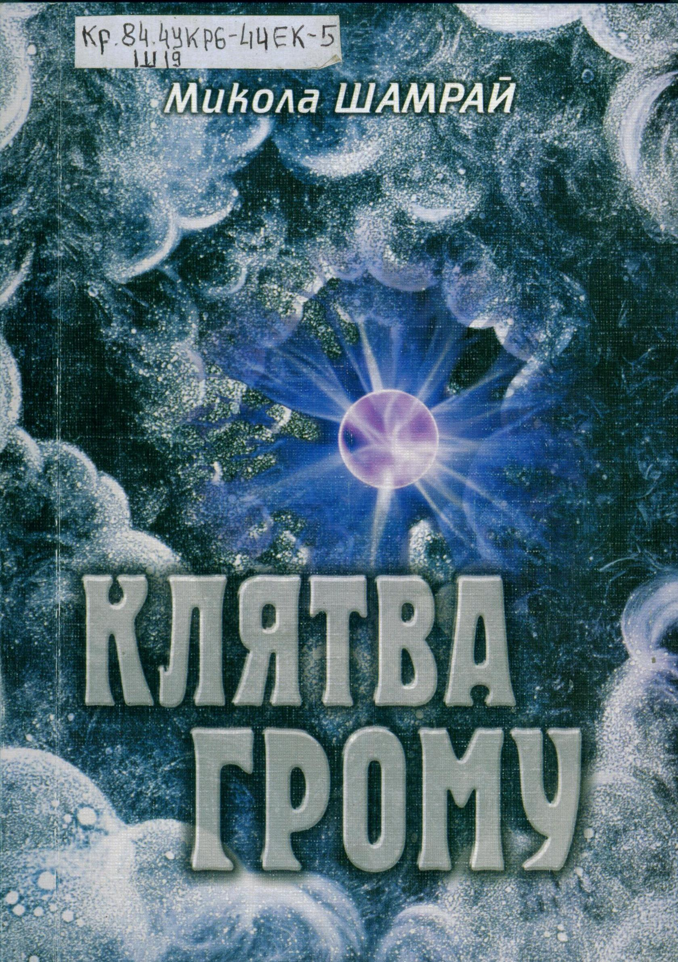

1. Клятва грому: поезії / Микола Шамрай. – Черкаси: Вертикаль, 2013. – 182 с.

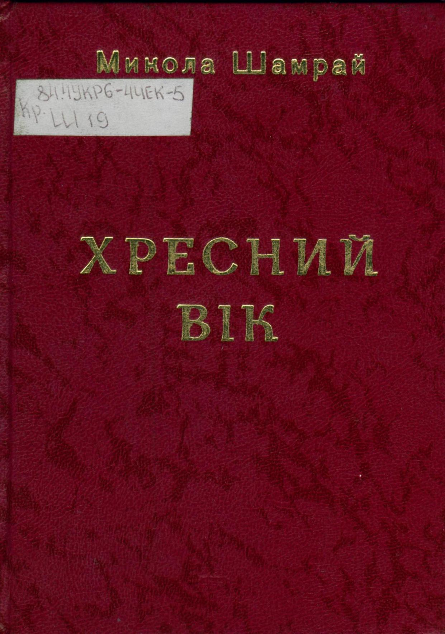
Зміст: Боляща весна: "Я, заручник пам’яті моєї…"; "Сприщило з-під холоду бруньками…"; "Вітер хапала судома…"; "Сиділи жінки на колоді…"; На лінії смерті та ін.; Біла арфа: "З-за тучі, як тривоги…"; "Вертаю потайки, вертаю…"; Різдво; Біля кота; "Рядки мого вірша…"; "Два ручаї…"; "Як ріку, розхлипало дорогу…"; "Вулиця, тиха вулиця…" та ін.; Молитва до любові: "В цім краю, від любові не скраю…"; "Вечір – лицар, що кида плащ…"; "Перелюблю. Перемовчу…"; "Люблю я вас. Люблю я вас…"; "Будь мені не повінню сліпою…"; Німа; "Чудне дівча, що випурхнуло з хати…"; "Тихо в ярочку. Сплять яворочки…" та ін.

2. Хресний вік: поезії / Микола Шамрай. – Черкаси: Відлуння-Плюс, 2004. – 160 с.

Зміст: Вир сльози: "До сизоокої печалі…"; "Сон гойда колиску світлу…"; Коріння рідного народу; "Де село барвінкове…"; "Не проковтне пітьма німа…"; "Пора надійшла – і життя він залишив…"; "У цьому світі сподівань…" та ін.; Журавлиний ключ: "Ангели білі летять…"; "Березовий гай…"; "Сутінки кубляться…"; "Тривожно. Березнево…"; "Сивий свічкогас…"; "А музика тече…"; "Люблю…Люблю…Люблю…"; "Брови нахмурило небо…" та ін.; Кислиці: "Хвалився тим, що він – удав…"; "Так жовчю бризкав…"; "Мороз троянді присягався…"; "Ніхто не любить, бо дурні…"; "Невже це я?.."; "Брехня, що я з дороги збився…"; "З глузду світ не з’їхав наче…" та ін.; Вітри, як розхристані душі: "Іде (а ворон снігом карка)…"; "Вустами світлого пророка…"; "Голуба троянда моря…"; "Сонце, руде теля…"; "Вітри – схарапуджені коні…"; "Цвітуть льони під небесами…"; "До світу груди розповиті…"; "З учора небо не курличе…" та ін.; Мелодія відлуння: "Хто ти, скажи, моя любове…"; "То Божа мить…"; "Плач, коли не плакати не треба…"; "Чаклуватиму над стежкою…"; "Не зітхай, мов жовте листя…"; "Смерка. За лісом жовте ниття…"; "Не сповиваю розповиту…" та ін.

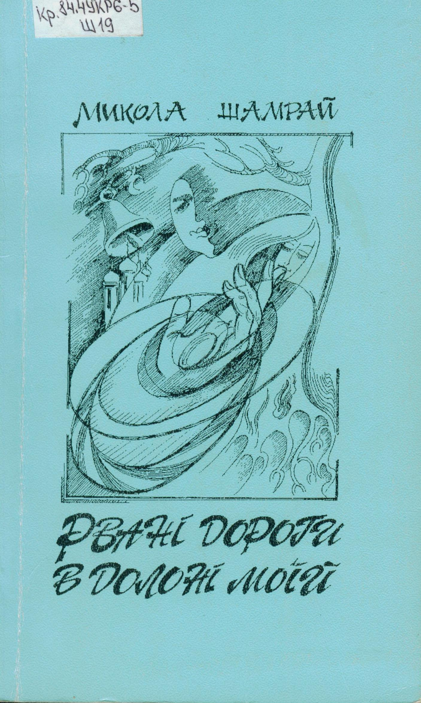
3. Рвані дороги в долоні моїй : поезії / Микола Шамрай. – Київ: Фіто-соціоцентр, 1999. – 92 с.

Зміст:"Сідлай коня, примхлива доле…"; У вогнищі світу: "Тільки біло. Тільки біло…"; "Де б не був, але вертаю знову…"; "Ішло собі хлоп’я біляве…"; "Висохлим чорним соняшником…"; "Захворіла мати ой рано, рано…"; "Осліпла криниця на вигоні…"; "Де ті вуста аби простити винних…"; "Ти пішов, щоб стати берегом далеким…"; До батькової хати; Спалах пам’яті; "Земле моя, дівчино безталанна…"; "Бути ачи не бути…" та ін.; Іду до тебе, як до Бога: "Ти схожа на…себе…"; "Чернице, хто ти?.."; "Не боязко. Не так було мені…"; "Я не жебрак…"; "Ти спокуслива, мов стежка…"; "Цю дивну мить, цю мить лелію…"; "Тебе я скривдив необачно…"; "Не одрікалися. Та, мабуть, відреклись…"; "І я не той, і ти не та…"; "Згубив тебе, як голку в сіні…"; "За тобою та за тобою…"; "Чи то наврочено, чи ні…" та ін.; А тиша світла, як молитва: "Річка небу співала. Розлило береги…"; "Це диво ночі не для тебе…"; "жилкою пульсує на скронях землі…"; "Той сад, мов ангел, білими крильми…"; "Так мрійно. Мрійно, як ніколи…"; "Очі квітів…"; "Ранок – сивий птах…"; "День – білий парашут…"; "Вечір – сірий вовк…"; "Ніч – ріка журлива…"; "У лузі тихо, як у вусі…"; "Гроза не втихає. Бунтує гроза…"; "По пересохлім ручаю…"; "Вмостилася осінь…" та ін.
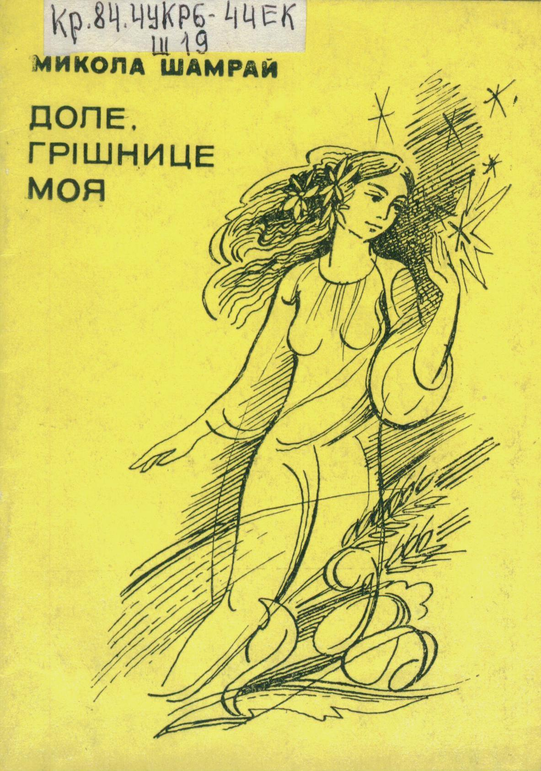

4. Доле, грішнице моя: оповідання / Микола Шамрай . – Черкаси: Сіяч, 1994. – 26 с.

Зміст: Білі гуси; Приймак; Маленький актор; Василько; Хочу гопака!; Доле, грішнице моя.

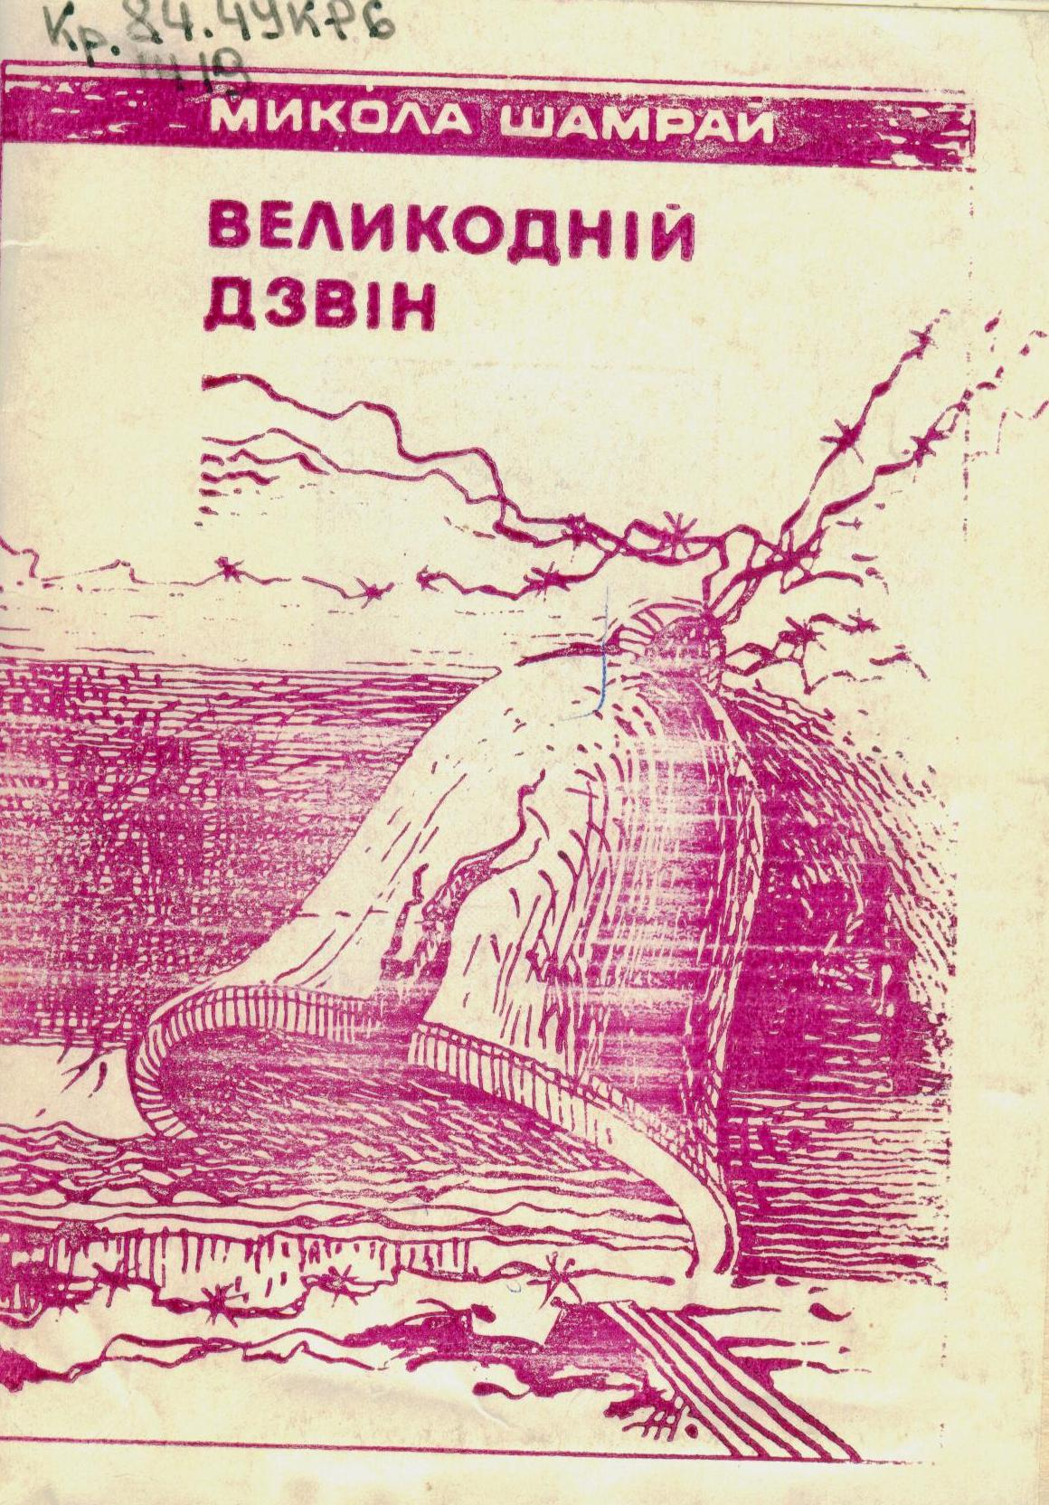

5. Великодній дзвін: поезії / Микола Шамрай; [ред. Сергій Левченко]. – Черкаси: Сіяч, 1993. – 32 с.

Зміст: "Пишу про день…"; "Моя нерозгадана Золотоно-ша…"; "Над обрієм світає мати…"; У хаті (Спогад;Із циклу "Батькова дорога"; Руки; "Ні слів. Ні сліз. Лиш тінь одна…"; "Як давно те було…"; "Він упав. На чужині…"; Монолог; Чорні вірші; "Хто мій народ?.."; "Благаю в Бога краплю волі…"; "На чорнім цвинтарі живу…"; "Немає правди? Хто там квокче?.."; Лелеки Василя Стуса; "Рида від сина рідна мати…"; "Великий Боже праведний, безсмертний…"; У храм поезії; На чужині; Смерть друга; "Відкрита сцена. Сцена світу…"; "Село спорожніло. Оглухла дорога…"; Мова роду мого; "Такого зла гадюччям в’ється…"; "Хто похвали, хто привілею…"; "Таке я хлоп’я нерозумне, їй-богу…"; "У тітки Насті вирізано квіти…"; "Очищаю душу від намулу…"; "О дзвони великодні!.."; "Любове грізна, в судний день…"; Дві стежини; "Чернице, хто ти?.." та ін.
------------------------------
6. "З учора небо не курличе..." : [вірш] / Микола Шамрай // Літератур. Україна. – 2015. – 12 листоп. (№43). – С.8.
7. "Вустами світлого пророка…"; "Голуба троянда моря…"; "Сонце, руде теля…"; "Вітри – схарапуджені коні…"; "Цвітуть льони під небесами…"; "З учора небо не курличе…"; "Смерка. За лісом жовте ниття…": [поезії] / Микола Шамрай // Холод. Яр. – 2014. – №1. – С.304-307.]
8. Мій народ : [вірш] / Микола Шамрай // Літератур. Україна. – 2014. – 24 лип. (№27). – С.4.
9. Василю Симоненку : [вірш] / Микола Шамрай // Моя Черкащина: підруч.-хрестоматія з літ. рідного краю для учнів 6 кл. загальноосвіт. навч. закладів. – Черкаси, 2013. – С.200.
10. На лінії смерті: Криваве танго; У полоні; "А життя – заміноване поле…"; Штрафник; "Немов дощенту вирубано ліс…"; "Вижив батько. Народився вдруге…"; Чорні списки; "Сприщило з-під холоду бруньками…": цикл : [поезії] / Микола Шамрай // Антологія творів письменників Черкащини про Велику Вітчизняну війну. – Черкаси , 2013. – С.95-100.
11. "Сон гойда колиску світлу…": [вірш] / Микола Шамрай // Моя Черкащина: підруч.-хрестоматія з літ. рідного краю для учнів 6 кл. загальноосвіт. навч. закладів. – Черкаси, 2013. – С.49.
12. " В селі, у долині, толоку почато…": [вірш] / Микола Шамрай // Слово про Слово. – Черкаси, 2012. – С.161.
13. " І не вірю, і вірую тричі…": "Ворожка сива оком водить…"; "Як ріку, розхлипало дорогу…"; "Чумацький Шлях. За три віки од хати…"; "Хриплий вітер, чудний листоноша…"; "Там, на перетині стрічань…"; "Ця ніч глуха, ця відьма одноока…"; Горобина ніч; "Я – прочанин. По колу, що рветься…"; "Стою . Один. Перо то зблисне…"; "Йдемо за обрії – женці різноголосі…"; "З-за тучі, як тривоги…"; "Біблія світу білого…": [поезії] / Микола Шамрай // Київ. – 2012. – №11/12. – С.125-132.
14. "До сивоокої печалі…"; "Сон гойда колиску світлу…"; Коріння рідного народу; "Де село барвінкове…"; "Не проковтне пітьма німа…"; "Пора надійшла – і життя він залишив…"; "У цьому світі сподівання…"; "Робота моя – то ріка глибоока…"; "Умирали яблуні як ніколи…"; "На плеса часу диха небо…"; "До світу виспівала мати…"; "А сніг біловолосий іде з блакитних рос…"; "У ярку я ті гуси пропас…"; "Біжу , розхристане хлоп’я…"; "Іду з любов’ю. А не люто…"; "Мене минуле не минуло…"; "Не бачити. Не чути. Неначе так і треба…"; "Ще сплять громи, в мені сповиті…"; "Ця воля, ніби жінка…"; "Блакитний дзвін на сполох б’є…"; "Обіймає вітер кохану землю…"; "Іде (а ворон снігом карка)…"; "Вустами світлого пророка…"; "Голуба троянда моря…"; "Сонце, руде теля…"; "Вітри – схарапуджені коні…"; "Цвітуть льони під небесами…"; "До світу груди розповиті…"; "Чаклуватиму над стежкою…"; "Не зітхай, мов жовте листя…"; "Смерка. За лісом жовте ниття…"; "Не сповиваю розповиту…": [поезії] / Микола Шамрай // Холод. Яр. – 2012. – Вип. 2, кн. 2. – С.284-299.
15.[Спогади про черкаських літераторів К. Світличного та М. Негоду] / Микола Шамрай // Холод. Яр. – 2012. – №1. – С.200-202.
16. Думки пливуть, мов каравели: Україні; "Воюємо. Та вкотре – проти себе…"; Почерк афганської війни; Заробітчанка; "Ворожка сива оком водить…"; "Вулиця, тиха вулиця…"; "Вечір тебе, сумовиту…"; "А тебе не зустріти ніколи…"; "Думки пливуть, мов каравели…"; Молитва до любові: [поезії] / Микола Шамрай // Холод. Яр. – 2011. – №2. – С.92-99.
17. "Тільки біло. Тільки біло…"; "Книга – птаха білокрила…"; "Сорока світові торочить…"; "Веснянку, що в платтячку вербовому…"; "Тиша тріснула – і тільки…"; Гарбуз; "Личенько в річеньки…"; "Вологі скельця озерець…"; "Вечірнє небо. Тиша вироста…"; "Журавель курличе до криниці…"; "Весна повоєнна. Боляща весна…": [поезії]; Мамине свято: [оповідання] / Микола Шамрай // Криничка: антол. творів письменників Черкащини для дітей та юнацтва. – Черкаси, 2009. – Т.2. – С.169-172.
18. Любити край, загублений в тумані: "До сивоокої печалі…"; "Тільки біло. Тільки біло…"; "Ще дівчиною, коли зима взувала білі постоли…"; "Висохлим чорним соняшником…"; "Дні поза днями, як сірі воли…"; "Біжу, розхристане хлоп’я…"; "Мамо Маріє, ти чуєш ізвідти…"; "Земле моя, дівчино безталанна …" ; " Я руйную себе, як в’язницю…"; "Із глибини голосіння…"; "Сніги…Сніги…Їм тиша сниться…"; "Ти схожа на…себе…"; "Я збожеволію, мабуть…"; "Чи не тому гіркі сліди…"; "Крізь прогірклі сніги…"; "Не вір – то згублені плітки…"; "По водах сну, як лодія, колиска…"; Явір; "Блакитний дзвін на сполох б’є…"; "Любити край, загублений в тумані…"; Над обрієм душі: [поезії] / Микола Шамрай // Письменники Черкащини: вибр. твори. – Черкаси, 2007. – Кн.2. – С.468-478.
19. Землею і небом годоване слово: незабутні: [про Володимира Затуливітра] / Микола Шамрай // Холод. Яр. – 2006. – №4. – С.156-157.
20. Одвіку істина проста: "Моя мати хрестиком вишила рушник…"; "Розчерк блискавки – і вирок грому…"; "Над нею Бог – вона людина…"; "до білих гір припало сонце…"; Перша любов; "Крізь прогірклі сніги…"; "Любити тихо, некрикливо…"; "А весна веслує – що їй греблі…"; "Роздяглась, не викупана в літі…"; "Я над тобою, тихе слово…": [поезії] / Микола Шамрай // Холод. Яр. – 2006. – №3. – С.201-204.
21. Чи то явором, чи то сном : "Із глибини голосіння…"; "Ще дівчиною, коли зима…"; "Хата біла, як молоко матері…"; Музика; Явір; Вдовине; "Світає. Над обрієм душі…"; "Розлучилися дві долі…"; "ростила матінка дітей…"; "порожні очі гнізд…"; "Гора в снігу…"; "Коло хати блакитної…"; "Пісня, що нас поєднала…"; До білого аркуша; "Я хворію на слово…"; "стріляємо в лебедя…"; "У степу, де виє вовком…"; "Загрузла душа солов’їна…"; "По небесах, воді і суші…"; "Буди в собі, народе, звіра…"; Перекупникам; "Що це – коли в землі попід сорочкою рябою…"; "Я руйную себе, як в’язницю…"; "По водах сну, як лодія, колиска…"; "Любити край, загублений в тумані…": [поезії] / Микола Шамрай // Дзвін. – 2006. – №4. – С.17-21.
22. (Із нової книги "Хресний вік") : "До світу виспівала мати…"; "Кому весна з грачиного крила…"; "Отам в гаю, де слуха літо…" : [поезії] / Микола Шамрай // Азот. – 2005. – трав.(№10). – С.8.
23. "По пересохлім ручаю…"; "Тільки біло. Тільки біло…"; До батькової хати; "Земле моя, дівчино безталанна…"; "Бути ачи не бути…": [поезії] / Микола Шамрай // На осонні слова: посіб. для вчителя / Валентина Коваленко. – Черкаси, 2004. – С.92-95.
24. Цвітуть льони під небесами: "До сизоокої печалі…"; "У ярку я ті гуси пропас…"; "Обіймає вітер кохану землю…"; "Я хочу, аби стежка до друга…"; "Снігами я писав тебе…"; "Голуба троянда моря…"; "Сонце – руде теля…"; "Цвітуть льони під небесами…"; "З учора небо не курличе…"; "До світу – груди розповиті…"; Любов: [поезії] / Микола Шамрай // Холод. Яр. – 2003. – №4. – С.309-314.
25. Всесвіт сльози: "Хресний вік, де не жухне…"; "Сон гойда колиску світлу…"; "Не проковтне пітьма німа…"; "А сніг біловолосий…"; "А луг вишіптує молитву…"; "Напевне, стежка тільки зрадить…"; "Пощо тобі те море дуже…"; "Хто ти, скажи, моя любове…"; "Плач, коли не плакати не треба…": [поезії] / Микола Шамрай. – Холод. Яр. – 2002. – №10. – С.103-106.
26. "У лузі тихо, як у вусі…"; "Кіт заломлює вуха…"; "Із-за крутого вибалка…"; Зимовий вечір; "Вмостилася осінь на призьбі сивої хати…"; "Виняньчили Березня зморшкуваті берести…": [поезії]; Василько: [оповідання] / Микола Шамрай // Гілочка: письменники Черкащини – дітям. – Черкаси, 2002. – С. 311-314.
27. Вірші : "Сніги. Сніги… Їм тиша сниться…"; "Всевишнім визорена оком…"; "Дні поза днями, як сірі вовки…" / Микола Шамрай // Склянка часу. –1998. – №8/9. – С.16.
28. Прости нас, Господи : "Висохлим чорним соняшником…"; "Осліпла криниця на вигоні…"; "Ти пішов, щоб стати берегом далеким…"; "Прости нас, Господи, прости…"; "Тільки біло. Тільки біло…"; "Іду – а не вийду…"; "Тебе я скривдив необачно…"; "Згубив тебе, як голку в сіні…"; "Я йшов до тебе, як до Бога…"; "Я не жебрак, щоби з торбою душі…"; "Чи не тому гіркі сліди…"; "Цю дивну мить, цю мить лелію…": [поезії] / Микола Шамрай // Холод. Яр. – 1996. – №4. – C.21-22.
*29. "Личенько в річеньки…"; "Погоня сивого дощу…"; "Гадає ніч тобі й мені…": [поезії] / Микола Шамрай // Рад. освіта. – 1990. – 14 груд.

Про М. Я. Шамрая

30. Вручили премію імені Василя Симоненка : [12 січня в обласній філармонії відбувся літератур.-мист. вечір з нагоди 81-ої річниці від дня народж. В. Симоненка на якому нагородили Симоненківських лауреатів – О. Кучеренка та М. Шамрая] // Черкас. край. – 2016. – 15 січ. – С.4.
31. Канівчанин удостоєний премії імені Василя Симоненка : [вручення Всеукр. літератур. премії ім. В. Си-моненка Миколі Шамраю та Олександру Кучеренку] // Нова Доба. – 2016. – 28 січ. – С.3.
32. Комісія визначила лауреатів Симоненківської премії 2015 року: [в т.ч. в номінації "За кращий художній твір" лауреатом став М. Шамрай за зб. поезій "Клятва грому"] // Нова Доба. – 2015. – 10 груд. – С.2.
33. [Конкурсна комісія з присудження Всеукраїнської літературної премії ім. В. Симоненка підбила підсумки конкурсу на здобуття премії у 2015 році] // Вечірні Черкаси. – 2015. – 9 груд.(№49). – С.2.
Номінація "За кращий художній твір" - Шамрай Микола (с. Пекарі, Канівський р-н), за збірку поезій "Клятва грому".
34. Павленко М. "Любити тихо, некрикливо..." : про зб. поезій Миколи Шамрая "Клятва грому" / Марина Павленко // Літератур. Україна. – 2015. – 16 лип. (№26). – С.7.
35. Поліщук В. Лауреати Симоненківської премії 2015 року: [серед інших – М. Шамрай за зб. поезій "Клятва грому] / Володимир Поліщук // Слово Просвіти. – 2015. – 10-16 груд.(№49). – С.14.
36. Премію Симоненка поділять письменники з Миколаєва й Канівщини: [в т.ч. в номінації "За кращий художній твір" – Микола Шамрай за зб. поезій "Клятва грому"] / Нова Молодь Черкащини. – 2015. – 9 груд.(№48). – С.4.
37. Микола Шамрай: [біогр. довідка; б-фія] // Письменники рідного краю: біобібліогр. посіб. – Канів, 2013. – С.77-78.
38. Микола Шамрай: [біогр. довідка] // Антологія творів письменників Черкащини про Велику Вітчизняну війну. – Черкаси, 2013. – С.95.
39. Микола Шамрай : [біогр. довідка] // Сучасні пись-менники України: біобібліогр. довід. – Біла Церква, 2012. – С.495.
40. Шамрай Микола Якович: [контакти] // Сучасні письменники України . – Біла Церква , 2012. – С. 175.
41. Світи Миколи Шамрая: персон. пам’ятка / Комун. закл. "Обл. б-ка для юнацтва ім. В. Симоненка" Черкас. облради; [уклад Г. Бондаренко; ред. О. Забєліна]. – Черкаси: [б. в.], 2011. – 1 арк.; 29,5х21 см; склад. 21х9,7 см. – (Постаті у дзеркалі бібліографії).
42. Письменники та митці отримають обласні персональні стипендії : [про це йдеться в розпорядженні облдержадміністрації "Про призначення обласних персональних стипендій на 2010 рік"; в т.ч. М.Я. Шамраю] // Нова Доба. – 2010. – 14 груд. – С.3.
*43. Радченко А. Поезіє, ти сила чарівна: [творчість Миколи Шамрая] / А. Радченко // Дніпрова зірка. – 2010. – 9 квіт. – Газета виходить у м. Каневі.
44. Микола Шамрай: [біогр. відомості] // Криничка: антол. творів письменників Черкащини для дітей та юнацтва. – Черкаси, 2009. – Т.2. – С.168.
45. Черкаська обласна державна адміністрація. Про призначення обласних персональних стипендій на 2009 рік : Розпорядження від 9 листопада 2009 року № 328: [в т.ч. М.Я. Шамраю] // Нова Доба. – 2009. – 17 листоп. (№91). – Офіц. сторінки. – С.4.
46. Голиш Г.М. Подорож Златокраєм: нарис історії та сьогодення Золотоніського району / Г.М. Голиш, Л.Г. Голиш, М.Ф. Пономаренко. – Черкаси: Вертикаль, 2008. – 572 с.: іл.
Про М .Я. Шамрая – с.64, 135.
47. Дробний І. "Є тільки нерв болючого рядка…": [творчість М. Я. Шамрая] / Іван Дробний // Письменники Черкащини: вибр. твори. – Черкаси, 2007. – Кн. друга. – С. 463-467.
48. Дробний І. "Хочу гопака!..": [творчість Миколи Шамрая] / Іван Дробний // За пагорбами літ / Іван Дробний. – Черкаси, 2006. – С.477-481.
49. Коваленко В. Поетичний гербарій: літературно-творча студія: посіб. для вчителя / Валентина Коваленко. – Черкаси: Брама-Україна, 2006. – 256 с.: іл.
Про М. Шамрая – с.45-47, 105.
50. Микола Шамрай: поет, прозаїк: [біогр. довідка] //Письменники України: біобібліогр. довід. – Київ, 2006. – С.463.
51. Микола Шамрай: [біогр. довідка; б-фія] // Програма спецкурсу "Сучасний літературний процес на Черкащині". – Черкаси, 2005. – С. 26.
52. Коваленко В. На осонні слова: методика роботи з літератур. обдаров. учнями: посіб. для вчителя / Валентина Коваленко. – Черкаси: Брама-Україна, 2004. – 120 с.
Про М.Я. Шамрая – с.16, 33-34, 56-59.
53. Дробний І. "Хочу гопака!..": [творчість Миколи Шамрая] / Іван Дробний // Хата з лободи / Іван Дробний. – Черкаси, 2003. – С.545-549.
54. Дороги ведуть до хутора…: [поету Миколі Шамраю – 50 ] // Літ. Україна. – 2002. – 11 квіт.(№14). – С. 5.
55. Поліщук В. Микола Шамрай: (нар. 8.12.1951 р.) // Гілочка: письменники Черкащини – дітям / Володимир Поліщук . – Черкаси, 2002. – С.309-310.
56. Новорічний подарунок : [Миколу Шамрая прийняли до спілки письменників України] // Місто. – 1998. – 8 січ. – С.3.
57. Добролюб А. "Я так спішив висповідатись…" : [зб. Миколи Шамрая "Доле, грішниця моя" та "Великодній дзвін"] / А. Добролюб // Черкас. край. – 1994. – 7 лип. – С.3.

Інтернет-посилання

58. Шамрай Микола [Електронний ресурс] / сайт Черкаської обласної організації Національної спілки письменників України. – Електрон. текст. дані. – Режим доступу: https://spilkacherkassi.wordpress.com/%D0%BE%D1%81%D0%BE%D0%B1%D0%B8%D1%81%D1%82%D0%BE%D1%81%D1%82%D1%96/%D1%88%D0%B0%D0%BC%D1%80%D0%B0%D0%B9-%D0%BC%D0%B8%D0%BA%D0%BE%D0%BB%D0%B0/ (дата звернення: 17.03.2016). – Назва з екрана.
59. Лауреати Всеукраїнської літературної премії імені Василя Симоненка. 2015 рік. Микола Шамрай "Клятва грому" [Електронний ресурс] / сайт Черкаської обласної бібліотеки для юнацтва імені Василя Симоненка. – Електрон. текст. дані. – Режим доступу: //http://symonenkolib.ck.ua (дата звернення: 17.03.2016). – Назва з екрана.
60. Шамрай Микола Якович [Електронний ресурс] / сайт Черкаської обласної бібліотеки для юнацтва імені Василя Симоненка. – Електрон. текст. дані. – Режим доступу: http://www.symonenkolib.ck.ua/index.php?option=com_content&view=article&id=549:shamrajmikolayakovich&catid=37&Itemid=21
( дата звернення: 17.03.2016). – Назва з екрана.
61. Шрамко Л. Г. Творча зустріч "Життя прописане у слові" [Електронний ресурс] / сайт Шевченківського національного заповідника. – Електрон. текст. дані. – Режим доступу: http://shevchenkomuseum.com.ua/default/blog/view/113/blog/1/Poez%D1%96ya-ti-sila-char%D1%96vna (дата звернення:17.03.2016). – Назва з екрана.
Творча зустріч у відділі дитячої бібліотеки заповідника учнів та вчителів ЗОШ №3, учасників літературного клубу "Самоцвіти" з поетом Миколою Шамраєм.
62. Шамрай Микола [Електронний ресурс] / сайт Буквоїд. – Електрон. текст. дані. – Режим доступу: http://bukvoid.com.ua/info/writers/SHamray_Mikola.html( дата звер-нення:17.03.2016).
63. Шамрай Микола, поет [Електронний ресурс] / сайт Національної спілки письменників України. – Електрон. текст. дані. – Режим доступу: http://archive.is/VHlK(дата звернення:17.03.2016). – Назва з екрана.

Іменний покажчик

До іменного покажчика включені прізвища авторів, укладачів та всі імена, що згадуються в описах та анотаціях до видань. Якщо номер бібліографічного опису взято в круглі дужки, то це означає, що документ розповідає про дану особу.

Бондаренко Г. - 41
Голиш Г.М. - 46
Голиш Л.Г. - 46
Добролюб А. - 57
Дробний І. - 47, 48, 53
Затуливітер В. - (19)
Забєліна О. - 41
Коваленко В. - 23, 49, 52
Кучеренко О. - (30, 31)
Негода М. - (15)
Павленко М. - 34
Поліщук В. - 35, 55
Пономаренко М.Ф. - 46
Радченко А. - 43
Світличний К. - (15)
Симоненко В. - (9, 30-33, 35, 36, 41, 58-60)
Шамрай М. - 1-29, (30-63)
Шрамко Л.Г. - 61

З м і с т

Від укладача………………………………… с. 3

Лауреат Всеукраїнської Симоненківської
премії 2015 року……………………………. с. 4-9

Із творчого доробку Миколи Шамрая….. с. 10-18

Бібліографія Миколи Шамрая……………. с. 19-29

Твори ………………………………………….. с. 19-26

Про М.Я. Шамрая……………………………. с. 26-28

Інтернет-посилання………………………….. с. 28-29

Іменний покажчик…………………………… с. 30

Науково-популярне видання

СПОВІДАЛЬНЕ СЛОВО
Миколи Шамрая

Біобібліографічний нарис

Випуск 7

Автор-укладач Надія Мефодіївна Філахтова
Комп’ютерний набір Н. М. Філахтова
Художнє оформлення Н. І. Іваницька
Відповідальний за випуск О. А. Федоренко

Підписано до друку 21березня 2016 року
Тираж 40 прим.
Видавець:

Комунальний заклад „Обласна бібліотека
для юнацтва імені Василя Симоненка”
Черкаської обласної ради
18000 м. Черкаси
вул. Ільїна, 285
E-mail: oub_symonenko@ukr.net
oub_metod@ukr.net
www.symonenkolib.ck.ua/

